同济大学计算机网络课程设计实验报告



学 号 2354008
姓 名 冯浩航
电 话 19833646720
专 业 计算机科学与技术专业
授课老师 陆有军

目录
一、项目概述 4
二、可行性分析报告 5
2.1 社会可行性分析 5
2.2 技术可行性分析 5
2.2.1 网络隔离与VLAN技术 5
2.2.2 核心双机热备与HSRP 5
2.2.3 主干链路冗余与链路聚合 6
2.2.4 动态路由与OSPF 6
2.2.5 物理隔离与访问控制技术 6
2.2.6 数据加密传输与 IPsec VPN 6
2.2.7 动态分配与DHCP 6
2.2.8 无线网络覆盖与WLAN 技术 7
2.3 经济可行性分析 7
三、需求分析 7
3.1 需求概述 7
3.2网络需求 8
3.2.1 布线结构需求 8
3.2.2 网络设备需求 8
3.2.3 IP地址规划 8
3.3、系统需求 10
3.3.1. 系统要求 10
3.3.2 网络和应用服务 10
3.4、网络安全需求 10
3.4.1 网络安全体系要求 10
3.4.2 网络安全设计模型 11
四、 网络结构设计 11
4.1 内网拓扑结构： 11
4.2 外网拓扑结构： 12
五、 系统配置与实施 13
5.1核心层 13
5.1.1 内网核心A（Core-A_Inner） 13
5.1.2 内网核心B（Core-B_Inner） 15
5.2 内网汇聚层与接入层 17
5.2.1 汇聚交换机0—左侧（Dist_SW0_Left） 17
5.2.2 汇聚交换机2 — 右侧（Dist_SW2_Right） 18
5.3 内网接入层 18
5.4 内网防火墙配置 19
5.4.1 ASA1 — 出口防火墙（连接卫健委） 19
5.4.2 ASA2 — 数据中心防火墙 21
5.5 政务外网出口 — Router0（Cisco 1941） 23
5.6 IPsec Site-to-Site VPN 配置 25
5.6.1 ASA1 25
5.6.2 Router0 26
5.7 外网配置 27
5.8 WLC基础配置流程 28
5.9 仿真验证 30
六、工程预算与进度安排 36
6.1 工程预算 36
6.2 进度安排 38
七、小组成员及分工 38
八、参考资料 39

一、项目概述
本项目为一所三级甲等医院（床位800张）进行全面的信息化网络升级改造设计。网络架构采用双平面（医疗内网 + 办公外网）物理隔离的设计方案，在Cisco Packet Tracer仿真平台上完成全部设备的配置与验证。
网络规模与终端接入：
- 医生工作站300台（VLAN 10，10.10.10.0/23）
- 护士工作站200台（VLAN 20，10.10.20.0/24）
- 行政办公电脑150台（VLAN 30，192.168.30.0/24）
- 移动医疗终端及AP设备100台（VLAN 99，10.10.99.0/24）
- 合计约750台各类终端
核心技术特征：
表 1 核心技术特征
需求 | 实现技术
物理隔离 | 内网外网独立核心交换机 + 独立防火墙
核心双机热备 | HSRP（Hot Standby Router Protocol）
主干链路冗余 | 链路聚合
动态路由 | OSPF
IP 地址自动分配 | DHCP 双机冗余
医疗数据加密传输 | IPsec Site-to-Site VPN（ASA1 ↔ Router0）
内网安全隔离 | ASA 防火墙 + ACL 访问控制
互联网出口 | NAT/PAT + 边界防火墙
无线网络覆盖 | VLAN 99 专网（AP 管理 + 医疗设备）

二、可行性分析报告

2.1 社会可行性分析
本网络改造项目完全契合当前国家医疗信息化发展方向，具有极高的社会效益和政策合规性。国家卫健委要求三甲医院必须参与"国家医疗健康信息互联互通标准化成熟度测评"，且核心业务系统需满足"网络安全等级保护（等保2.0）"三级要求。
本方案设计的"内外网物理隔离"与"IPsec数据加密"机制，是通过上述国家级测评的关键技术保障。医疗内网与办公外网采用独立的核心交换机与防火墙设备，从物理层面杜绝了黑客通过互联网入侵内网、窃取或篡改患者病历与检查报告的风险。ASA 防火墙上的ACL访问控制策略实现了设备专网对数据中心的受控访问，有效防止内部勒索病毒的横向扩散。外网出口的NAT/PAT隐藏了医院内部网络拓扑，进一步增强了整体安全性。

2.2 技术可行性分析
为实现本项目的核心目标，采用以下关键技术：

2.2.1 网络隔离与VLAN技术
在物理设备隔离的基础上，通过VLAN技术对全院约750台终端进行精确的逻辑网段划分。内网平面承载 VLAN 10（医生工作站）、VLAN 20（护理/住院部）、VLAN 99（AP 管理 + 医疗设备）、VLAN 100（数据中心服务器）；外网平面承载 VLAN 30（行政办公）、VLAN 50（访客无线）、VLAN 60（财务专网）。VLAN 的划分不仅有效遏制了广播域过大导致的网络性能下降，更为双平面隔离架构提供了坚实的二层基础。

2.2.2 核心双机热备与HSRP
为满足"7×24 小时不间断运行"与"核心设备双机热备"的可靠性要求，在每台核心层交换机上部署HSRP（Hot Standby Router Protocol）。两台物理核心交换机虚拟化为一个逻辑网关（如 10.10.10.254），核心A为Active（priority 110-120），核心B为Standby。借助preempt抢占机制，主核心故障恢复后可自动夺回转发权。这一机制确保了HIS、PACS等核心医疗系统在任何单点硬件故障下均能保持连续运转，切换时间在毫秒级。

2.2.3 主干链路冗余与链路聚合
PACS 医学影像系统涉及海量 CT、核磁共振等大文件的并发传输，对核心间互联带宽要求极高。在每对核心交换机之间，通过 LACP（IEEE 802.3ad）协议将 Fa0/1-2 两条物理链路捆绑为一条 EtherChannel（Port-channel 1），既将互联带宽翻倍，又完美实现了主干链路冗余。即使某根光纤意外损毁，流量也能瞬间平滑转移至剩余链路，业务零感知。
同时部署STP（Spanning Tree Protocol），设置核心A为根桥（root primary）、核心B为备份根桥（root secondary），防止二层环路。

2.2.4 动态路由与OSPF
针对 800 张床位规模的三甲医院，网络节点众多且拓扑复杂。全网采用 OSPF 动态路由协议（单区域 Area 0），所有三层设备（核心交换机、ASA 防火墙、出口路由器）均参与 OSPF 路由交换。ASA1和ASA3通过default-information originate下发默认路由。当链路中断时，OSPF支持毫秒级路由收敛，自动启用备用路径，高度适应医院复杂拓扑变化。

2.2.5 物理隔离与访问控制技术
内网与外网各自部署独立的ASA防火墙。ASA1作为内网出口防火墙，连接政务外网方向；ASA2作为数据中心防火墙，保护服务器区安全；ASA3作为外网互联网出口防火墙。在 ASA1上部署DC_ACCESS扩展ACL，实现精细化的访问控制。

2.2.6 数据加密传输与 IPsec VPN
针对"医疗数据加密传输"的需求，在ASA1（10.254.254.17）与Router0（10.254.254.18，Cisco 1941）之间建立IPsec Site-to-Site VPN隧道。采用 IKEv1/IPsec 协议栈。这使得即使数据流经公共网络区域，也能通过高强度密码学算法封装在加密隧道中，从源头杜绝数据被监听或篡改的风险。

2.2.7 动态分配与DHCP
面对全院约 750 台终端的庞大 IP 地址管理需求，采用 Split-Scope DHCP 方案实现地址自动分配与双机冗余。两台核心交换机配置相同的 DHCP 地址池，但通过ip dhcp excluded-address将可用地址范围一分为二：核心A 负责每个子网的前半段（.1-.127），核心B 负责后半段（.128-.249），网关地址（.250-.254）统一排除。当一台核心故障时，另一台自动接替全部DHCP服务，避免单点故障导致终端无法获取 IP。

2.2.8 无线网络覆盖与WLAN 技术
为满足"规划无线网络覆盖（病房、门诊区域）"的设计要求，规划独立的 VLAN 99（10.10.99.0/24）用于AP管理与医疗设备接入。连接WLC（无线控制器）的 Trunk 链路以 VLAN 99 作为 Native VLAN，确保 AP 启动后即可通过 DHCP（含 option 43 WLC 地址）自动发现控制器并下载配置，实现即插即用。

2.3 经济可行性分析
本项目全部基于Cisco Packet Tracer仿真平台实现，无需采购实体硬件设备。所有网络设备（核心交换机、汇聚交换机、接入交换机、ASA 防火墙、路由器）均使用仿真环境中的虚拟设备，配置命令与真实 Cisco IOS/ASA 操作系统完全一致。
在实际部署中，本方案所采用的设备均为企业级成熟产品（Cisco Catalyst 3560/2960 系列交换机、Cisco ASA 5500系列防火墙、Cisco 1941路由器），市场供应充足，价格透明。分层模块化的架构设计使得未来扩容时只需增加接入层设备而无需替换核心层，投资保护性好。

三、需求分析

3.1 需求概述
本项目旨在为一所规模为800张床位的三级甲等医院进行全面的信息化网络升级改造，核心需求包括：
- 内外网分离：构建医疗内网与办公外网两个物理隔离的独立网络。医疗内网承载 HIS、PACS、LIS 等核心医疗系统及医疗设备接入；办公外网承载行政办公、财务系统及互联网访问。
- 高可靠性：核心层设备双机热备（HSRP），主干链路冗余（LACP + STP），DHCP 服务双机冗余，保障 7×24 小时不间断运行。
- 安全防护：通过 ASA 防火墙实现内外网隔离与访问控制，通过 IPsec VPN 实现医疗数据加密传输，通过 NAT 隐藏内部网络拓扑。
- 无线覆盖：规划独立 VLAN 用于 AP 管理与医疗设备接入，保障移动终端无缝漫游。

3.2网络需求

3.2.1 布线结构需求
物理拓扑：全院采用星型拓扑与分层架构（核心层→汇聚层→接入层），便于集中管理与故障隔离。
主干布线（垂直与建筑群）：核心机房至各楼层汇聚节点采用千兆光纤互联，关键路径采用双路由物理冗余敷设，满足大带宽与高可靠性要求。
水平布线（楼层接入）：楼层接入采用超五类/六类非屏蔽双绞线（UTP），实现"千兆到桌面"，满足大文件快速传输及 HIS 系统低延迟需求。
特殊场景布线：针对无线网络覆盖区域，需提前预留至天花板的 AP 点位，水平线缆需支持 PoE（802.3af）供电标准。

3.2.2 网络设备需求
表 2 网络设备需求
层级 | 设别类型 | 数量 | 说明
内网核心 | Cisco Catalyst 3560 三层交换机 | 2 | HSRP 双活，支持 LACP、OSPF
外网核心 | Cisco Catalyst 3560 三层交换机 | 2 | HSRP 双活，支持 LACP、OSPF
汇聚层 | Cisco Catalyst 2960 二层交换机 | 4 | 内网2台 + 外网2台，Trunk 透传
接入层 | Cisco Catalyst 2960 二层交换机 | 7 | 按区域分布（门诊、住院部、医技等）
内网防火墙 | Cisco ASA 5505/5510 | 2 | ASA1（政务外网出口）+ ASA2（数据中心）
外网防火墙 | Cisco ASA 5505/5510 | 1 | ASA3（互联网出口）
政务路由器 | Cisco 1941 | 1 | Router0，连接卫健委/医保局专线
互联网路由器 | Cisco 1941/2911 | 1 | Router1，DHCP 获取公网地址

3.2.3 IP地址规划
使用私有 IP 地址结合 VLAN 技术进行网段划分：
表3 医疗内网（10.10.x.x 网段）：
VLAN | 子网 | 网关 | 用途 | 终端数
10 | 10.10.10.0/23 | 10.10.10.254 | 医生工作站 | 300
20 | 10.10.20.0/24 | 10.10.20.254 | 护士站/住院部 | 200
99 | 10.10.99.0/24 | 10.10.99.254 | AP管理 + 医疗设备 | 100
100 | 10.10.100.0/24 | 10.10.100.254 | 数据中心(HIS/PACS) | -

表4 办公外网（192.168.x.x 网段）：
VLAN | 子网 | 网关 | 用途 | 终端数
30 | 192.168.30.0/24 | 192.168.30.254 | 行政办公 | 150
50 | 192.168.50.0/24 | 192.168.50.254 | 访客无线 | -
60 | 192.168.60.0/24 | 192.168.60.254 | 财务专网 | -

表5 设备互联 IP（/30 子网）：
设备A | 接口 | IP | 设备B | 接口 | IP
Core-A_Inner | Fa0/5 | 10.254.254.1 | ASA1 | G1/1 | 10.254.254.2
Core-A_Inner | Fa0/4 | 10.254.254.5 | ASA2 | G1/1 | 10.254.254.6
Core-B_Inner | Fa0/6 | 10.254.254.9 | ASA1 | G1/2 | 10.254.254.10
Core-B_Inner | Fa0/5 | 10.254.254.13 | ASA2 | G1/2 | 10.254.254.14
ASA1 | G1/3 | 10.254.254.17 | Router0 | G0/0 | 10.254.254.18
外网核心A | Fa0/6 | 192.168.254.2 | ASA3 | G1/1 | 192.168.254.1
外网核心B | Fa0/6 | 192.168.253.2 | ASA3 | G1/2 | 192.168.253.1
ASA3 | G1/3 | 202.101.1.1 | Router1 | G0/0 | 202.101.1.2

表6 DHCP Split-Scope 冗余分配方案：
VLAN | 网段 | 核心A 范围 | 核心B 范围 | 排除（网关/服务器）
10 | 10.10.10.0/23 | .1 — .127 | .128 — .249 | .250 — .254
20 | 10.10.20.0/24 | .1 — .127 | .128 — .249 | .250 — .254
30 | 192.168.30.0/24 | .1 — .127 | .128 — .249 | .250 — .254
50 | 192.168.50.0/24 | .1 — .127 | .128 — .249 | .250 — .254
60 | 192.168.60.0/24 | .1 — .127 | .128 — .249 | .250 — .254
99 | 10.10.99.0/24 | .1 — .127 | .128 — .249 | .250 — .254

3.3、系统需求

3.3.1. 系统要求
- 操作系统：Cisco IOS（交换机/路由器）、Cisco ASA OS（防火墙）
- 路由协议：全网运行 OSPF，单区域 Area 0，支持快速收敛
- 高可用：HSRP 网关冗余（内网 priority 110，外网 priority 120），支持 preempt 抢占
- 安全协议：IPsec IKEv1（AES-128/SHA/DH Group 5）、预共享密钥认证
- 管理协议：SSH 远程管理（建议，仿真环境使用 Console）

3.3.2 网络和应用服务
- DHCP 服务：内网核心A/B、外网核心A/B 均部署 DHCP 服务，采用 Split-Scope 冗余方案
- DNS 服务：DHCP 下发公共 DNS（114.114.114.114）
- NAT 服务：ASA1 为内网终端访问政务外网提供动态 PAT；ASA3 为外网终端访问互联网提供动态 PAT；Router1 为互联网出口提供 PAT 转换
- VPN 服务：ASA1 ↔ Router0 IPsec Site-to-Site VPN（加密医生站和数据中心去往卫健委的流量）
- 数据中心服务：通过 ASA2 防火墙隔离，运行 HIS、PACS、LIS 等核心医疗应用

3.4、网络安全需求

3.4.1 网络安全体系要求
- 物理隔离：医疗内网与办公外网采用独立的核心交换机与防火墙，物理上不直连
- 边界防护：每个网络出口均部署 ASA 防火墙，实施状态化包过滤（Stateful Inspection）
- 数据加密：内网与政务外网之间通过 IPsec Site-to-Site VPN 加密传输，采用 AES 算法
- 访问控制：通过扩展 ACL 实现基于源/目的 IP 的精细化访问控制（如禁止访客 VLAN 访问数据中心）
- NAT 隐藏：通过动态 PAT 隐藏内部网络拓扑，外部无法直接访问内部主机
- 远程访问安全：VPN 隧道使用预共享密钥 + IKEv1 协议进行双向身份认证

3.4.2 网络安全设计模型
本网络的安全设计模型遵循“内外网隔离”的防护思想，将全网划分为两大安全域——医疗内网域和办公外网域，各域之间物理隔离，域内再根据业务类型细分安全子域。
医疗内网域：由内网核心层（Core-A_Inner + Core-B_Inner，HSRP双活）作为全网中枢，下联接入层承载医生工作站（VLAN 10）、护理住院部（VLAN 20）、AP 管理与医疗设备（VLAN 99），上联两台ASA 防火墙形成两道边界：ASA1作为政务外网出口边界，对外连接Router0（Cisco 1941）经专线光纤通往卫健委/医保局，该边界上部署IPsec Site-to-Site VPN隧道对医疗数据进行AES加密传输，同时做动态PAT隐藏内部地址；ASA2作为数据中心边界，将服务器区（VLAN 100，承载HIS/PACS/LIS等核心系统）与内网其余区域隔离开来，并在ASA1入向部署DC_ACCESS 扩展ACL实现跨子网的精细化访问控制——仅允许医生站和设备网段访问数据中心，明确拒绝访客网段的访问请求。
办公外网域：由外网核心层（外网核心A + 外网核心B，HSRP双活）作为中枢，下联接入层承载行政办公（VLAN 30）、访客无线（VLAN 50）、财务专网（VLAN 60），上联ASA3作为互联网出口边界。ASA3对出站流量执行动态PAT隐藏内部拓扑，入站方向仅放行ICMP echo-reply，其余流量默认拒绝。ASA3外侧连接 Router1，Router1 通过 DHCP从运营商获取公网地址并做PAT转换，形成内外网之间的NAT双重隔离。内网与外网两套核心交换机之间不存在任何物理直连链路，确保双向物理隔离。

四、 网络结构设计
本网络采用经典的核心层 → 汇聚层 → 接入层三层分层架构，分为医疗内网和办公外网两个物理隔离平面。

4.1 内网拓扑结构：
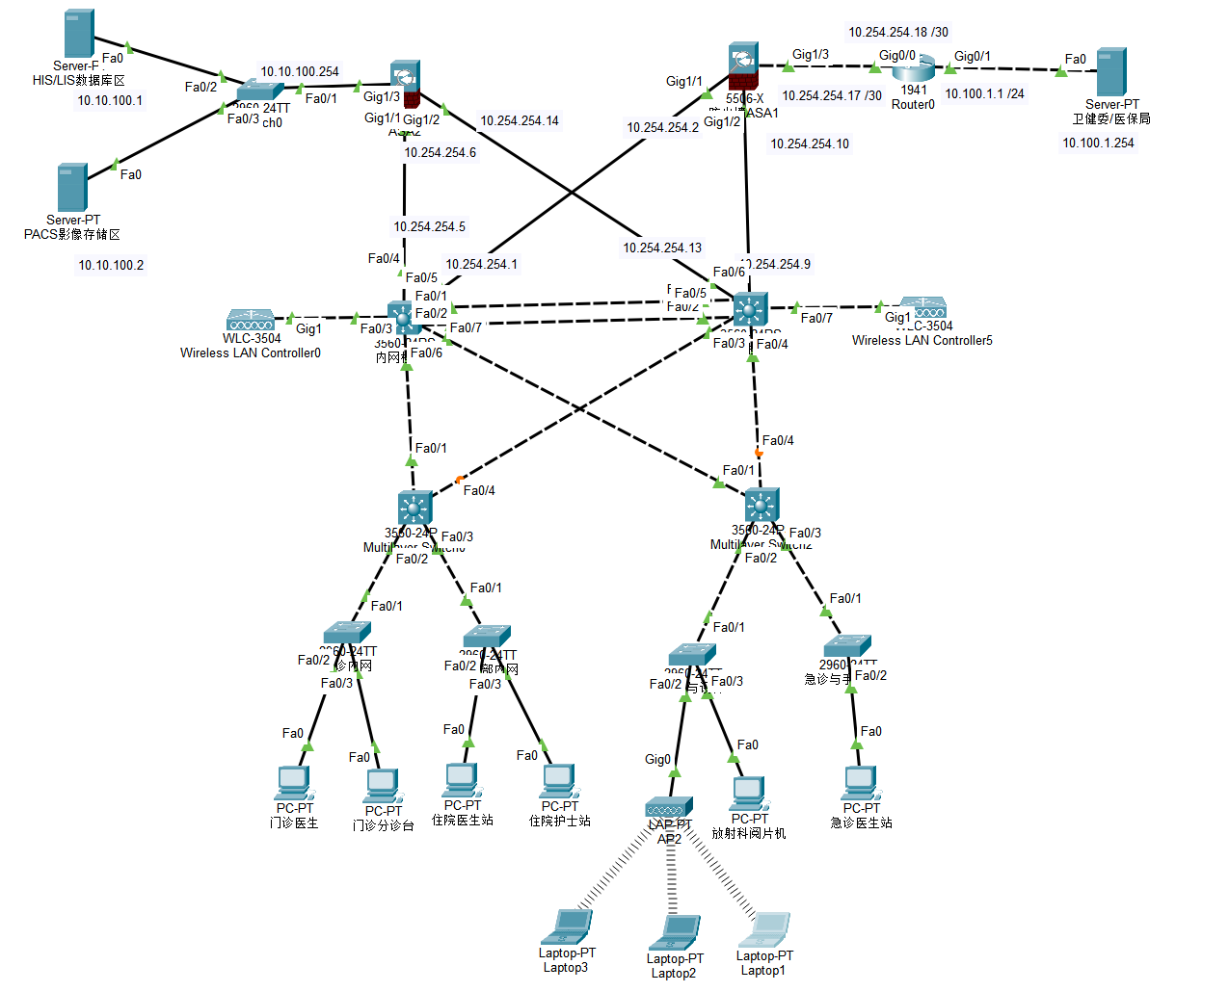
图1 内网拓扑结构
- 核心层：Core-A_Inner + Core-B_Inner（Cisco 3560 三层交换机），之间通过 Fa0/1-2 组成 LACP EtherChannel（Po1）
- 汇聚层：Dist_SW0_Left（左侧门诊/医技）+ Dist_SW2_Right（右侧住院部/急诊），二层 Trunk 透传
- 接入层：门诊内网、住院部内网、医技与设备、急诊与手术中心，按区域分布
- 上联 WLC（无线控制器）经 Trunk（Native VLAN 99）接入核心
- 防火墙：ASA1 连接政务外网出口，ASA2 连接数据中心
- 出口路由器：Router0（Cisco 1941）通过专线光纤连接卫健委/医保局

4.2 外网拓扑结构：
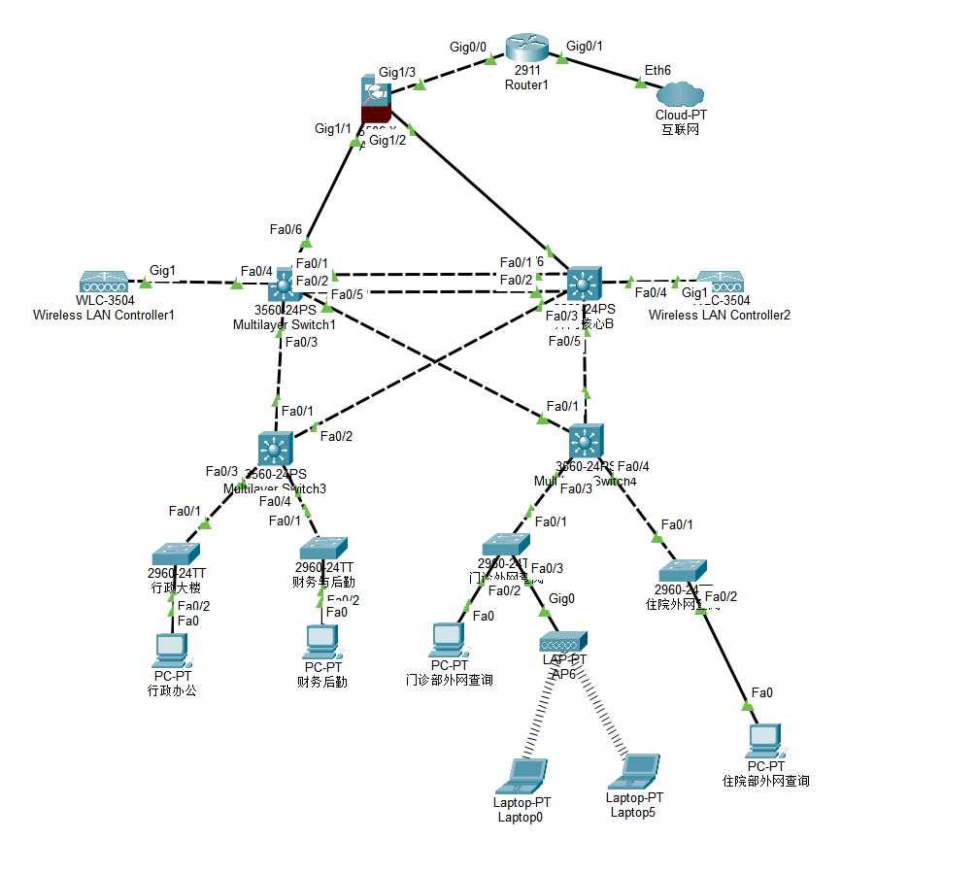
图2 外网拓扑结构
- 核心层：外网核心A + 外网核心B（Cisco 3560 三层交换机），之间 LACP EtherChannel
- 汇聚层：MultilayerSwitch3 + MultilayerSwitch4，二层 Trunk 透传
- 接入层：行政大楼、财务与后勤、门诊外网查询、住院部外网查询
- 防火墙：ASA3 连接互联网出口
- 出口路由器：Router1 通过 DHCP 获取公网地址，做 PAT
- 系统配置与实施

5.1核心层

5.1.1 内网核心A（Core-A_Inner）
VLAN数据库：
vlan 10 ! 医生工作站
vlan 20 ! 护理/住院部
vlan 99 ! AP管理 + 医疗设备
name AP_Management
vlan 100 ! 数据中心
LACP 链路聚合（与核心B互联）：
interface range FastEthernet 0/1 - 2
channel-group 1 mode active
!
interface Port-channel 1
switchport trunk encapsulation dot1q
switchport mode trunk
SVI 网关 + HSRP（主）：
interface Vlan 10
ip address 10.10.10.252 255.255.254.0
standby 10 ip 10.10.10.254
standby 10 priority 110
standby 10 preempt
其余 VLAN 20、99、100 采用相同模式（priority 110，IP 分别为 .252）。
STP 根桥：
spanning-tree vlan 10,20,99,100 root primary
连接防火墙路由口：
interface FastEthernet 0/5 ! 连接 ASA1
no switchport
ip address 10.254.254.1 255.255.255.252
!
interface FastEthernet 0/4 ! 连接 ASA2
no switchport
ip address 10.254.254.5 255.255.255.252
OSPF：
router ospf 1
network 10.10.10.0 0.0.1.255 area 0
network 10.10.20.0 0.0.0.255 area 0
network 10.10.99.0 0.0.0.255 area 0
network 10.10.100.0 0.0.0.255 area 0
network 10.254.254.0 0.0.0.3 area 0
network 10.254.254.4 0.0.0.3 area 0
DHCP（Split-Scope 前半段 .1-.127）：
ip dhcp excluded-address 10.10.10.128 10.10.10.254
ip dhcp excluded-address 10.10.20.128 10.10.20.254
ip dhcp excluded-address 10.10.99.128 10.10.99.254

ip dhcp pool Doctor_POOL
network 10.10.10.0 255.255.254.0
default-router 10.10.10.254
dns-server 114.114.114.114

ip dhcp pool Nurse_POOL
network 10.10.20.0 255.255.255.0
default-router 10.10.20.254
dns-server 114.114.114.114

ip dhcp pool AP_POOL
network 10.10.99.0 255.255.255.0
default-router 10.10.99.254
option 43 ip 10.10.99.250

5.1.2 内网核心B（Core-B_Inner）
VLAN 数据库、LACP 链路聚合（Po1）、向下 Trunk、ip routing 与核心A 完全相同。以下仅列出与核心A 不同的配置：
interface Vlan 10
ip address 10.10.10.253 255.255.254.0
standby 10 ip 10.10.10.254
standby 10 preempt
no shutdown
exit

interface Vlan 20
ip address 10.10.20.253 255.255.255.0
standby 20 ip 10.10.20.254
standby 20 preempt
no shutdown
exit

interface Vlan 99
ip address 10.10.99.253 255.255.255.0
standby 99 ip 10.10.99.254
standby 99 preempt
no shutdown
exit

STP 备份根桥：
spanning-tree vlan 10,20,99,100 root secondary
连接防火墙的路由口：Fa0/6 连 ASA1，Fa0/5 连 ASA2（与核心A 的 Fa0/5→ASA1、Fa0/4→ASA2 的端口和 IP 不同）：
interface FastEthernet 0/6
no switchport
ip address 10.254.254.9 255.255.255.252
no shutdown
exit

interface FastEthernet 0/5
no switchport
ip address 10.254.254.13 255.255.255.252
no shutdown
exit
OSPF：内网 VLAN 的 network 语句与核心A 相同，防火墙互联子网不同：
router ospf 1
network 10.10.10.0 0.0.1.255 area 0
network 10.10.20.0 0.0.0.255 area 0
network 10.10.99.0 0.0.0.255 area 0
network 10.10.100.0 0.0.0.255 area 0
network 10.254.254.8 0.0.0.3 area 0
network 10.254.254.12 0.0.0.3 area 0
exit
DHCP(Split-Scope 后半段 .128-.249):排除范围与核心A 互补，地址池（Doctor_POOL / Nurse_POOL / AP_POOL）与核心A 完全相同，不再重复贴出：
ip dhcp excluded-address 10.10.10.1 10.10.10.127
ip dhcp excluded-address 10.10.10.250 10.10.10.254
ip dhcp excluded-address 10.10.20.1 10.10.20.127
ip dhcp excluded-address 10.10.20.250 10.10.20.254
ip dhcp excluded-address 10.10.99.1 10.10.99.127
ip dhcp excluded-address 10.10.99.250 10.10.99.254

5.2 内网汇聚层与接入层

5.2.1 汇聚交换机0—左侧（Dist_SW0_Left）
enable
configure terminal
hostname Dist_SW0_Left

vlan 10
exit
vlan 20
exit
vlan 99
name AP_Management
exit
vlan 100
exit

interface range FastEthernet 0/1 - 4
switchport trunk encapsulation dot1q
switchport mode trunk
no shutdown
exit

write memory

5.2.2 汇聚交换机2 — 右侧（Dist_SW2_Right）
VLAN 数据库（10/20/99/100）和 Trunk 接口（Fa0/1-4）配置与 Dist_SW0_Left 完全相同，仅主机名不同：
enable
configure terminal
hostname Dist_SW2_Right
其余配置（vlan/interface range/trunk/write memory）同 5.2.1。

5.3 内网接入层
接入交换机按区域分布，每台上联口为 Trunk，下联口为 Access + spanning-tree portfast。以门诊内网为代表：
enable
configure terminal

vlan 10
name Doctor_WS
exit
vlan 20
name Inpatient_Dept
exit
vlan 99
name AP_Management
exit

interface FastEthernet 0/1
switchport mode trunk
exit
interface FastEthernet 0/2
switchport mode access
switchport access vlan 10
spanning-tree portfast
exit
interface FastEthernet 0/3
switchport mode access
switchport access vlan 20
spanning-tree portfast
exit
interface FastEthernet 0/4
switchport mode access
switchport access vlan 99
spanning-tree portfast
exit

write memory
其余区域类似：住院部内网与门诊完全相同；医技与设备和急诊与手术中心仅有 VLAN 10 和 VLAN 99，端口分配略有不同，模式同上，不再重复贴出。

5.4 内网防火墙配置

5.4.1 ASA1 — 出口防火墙（连接卫健委）
enable
configure terminal
hostname ASA1_Exit

! ========== 连接内网核心 ==========
interface GigabitEthernet 1/1
nameif inside_coreA
security-level 100
ip address 10.254.254.2 255.255.255.252
no shutdown
exit

interface GigabitEthernet 1/2
nameif inside_coreB
security-level 100
ip address 10.254.254.10 255.255.255.252
no shutdown
exit

! ========== 连接政务外网路由器 ==========
interface GigabitEthernet 1/3
nameif outside_gov
security-level 50
ip address 10.254.254.17 255.255.255.252
no shutdown
exit

! ========== OSPF ==========
router ospf 1
network 10.254.254.0 255.255.255.252 area 0
network 10.254.254.8 255.255.255.252 area 0
default-information originate
exit

! ========== 路由 ==========
route outside_gov 10.100.0.0 255.255.0.0 10.254.254.18
route outside_gov 0.0.0.0 0.0.0.0 10.254.254.18

! ========== ACL ==========
access-list OUTSIDE_IN extended permit icmp any any echo-reply
access-group OUTSIDE_IN in interface outside_gov

! ========== 数据中心访问控制 ==========
access-list DC_ACCESS extended permit ip 10.10.10.0 255.255.254.0 10.10.100.0 255.255.255.0
access-list DC_ACCESS extended permit ip 10.10.99.0 255.255.255.0 10.10.100.0 255.255.255.0
access-list DC_ACCESS extended deny ip 192.168.50.0 255.255.255.0 10.10.100.0 255.255.255.0
access-list DC_ACCESS extended permit ip any any
access-group DC_ACCESS in interface inside_coreA
access-group DC_ACCESS in interface inside_coreB

write memory

5.4.2 ASA2 — 数据中心防火墙
enable
configure terminal
hostname ASA2_DC

! ========== 连接内网核心 ==========
interface GigabitEthernet 1/1
nameif inside_coreA
security-level 100
ip address 10.254.254.6 255.255.255.252
no shutdown
exit

interface GigabitEthernet 1/2
nameif inside_coreB
security-level 100
ip address 10.254.254.14 255.255.255.252
no shutdown
exit

! ========== 连接数据中心交换机 ==========
interface GigabitEthernet 1/3
nameif server_zone
security-level 100
ip address 10.10.100.254 255.255.255.0
no shutdown
exit

! ========== OSPF ==========
router ospf 1
network 10.254.254.4 255.255.255.252 area 0
network 10.254.254.12 255.255.255.252 area 0
network 10.10.100.0 255.255.255.0 area 0
exit

! ========== 数据中心访问控制 ==========
! VLAN 10 医生工作站允许访问 HIS/LIS 与 PACS
access-list DC_ACCESS extended permit ip 10.10.10.0 255.255.254.0 10.10.100.0 255.255.255.0
! VLAN 99 医疗设备/AP 管理网允许访问数据中心
access-list DC_ACCESS extended permit ip 10.10.99.0 255.255.255.0 10.10.100.0 255.255.255.0
! VLAN 20 护士站禁止访问 PACS 影像存储服务器 10.10.100.2
access-list DC_ACCESS extended deny ip 10.10.20.0 255.255.255.0 host 10.10.100.2
! 其余业务流量放行，例如护士站访问 HIS/LIS 服务器 10.10.100.1
access-list DC_ACCESS extended permit ip any any
access-group DC_ACCESS in interface inside_coreA
access-group DC_ACCESS in interface inside_coreB

write memory

5.5 政务外网出口 — Router0（Cisco 1941）
enable
configure terminal
hostname Router0_GovLine

! 连接 ASA1
interface GigabitEthernet 0/0
ip address 10.254.254.18 255.255.255.252
no shutdown
exit

! 连接卫健委/医保局专线
interface GigabitEthernet 0/1
ip address 10.100.1.1 255.255.255.0
no shutdown
exit

! 静态路由
ip route 10.0.0.0 255.0.0.0 10.254.254.17
ip route 0.0.0.0 0.0.0.0 10.100.1.254

write memory

license boot module c1900 technology-package securityk9
reload

! ========== 1. 配置 Phase 1 (ISAKMP) 策略 ==========
crypto isakmp policy 10
encryption aes
hash sha
authentication pre-share
group 5
lifetime 86400
exit

! ========== 2. 配置预共享密钥 ==========
crypto isakmp key cisco123 address 10.254.254.17

! ========== 3. 配置 Phase 2 (IPsec) 转换集 ==========
crypto ipsec transform-set TRANS_AES_SHA esp-aes esp-sha-hmac
mode tunnel
exit

! ========== 4. 配置感兴趣流（镜像反转） ==========
access-list 100 permit ip 10.100.0.0 0.0.255.255 10.10.10.0 0.0.1.255
access-list 100 permit ip 10.100.0.0 0.0.255.255 10.10.100.0 0.0.0.255

! ========== 5. 配置 Crypto Map ==========
crypto map GOV_VPN_MAP 10 ipsec-isakmp
description VPN_To_Hospital_ASA
set peer 10.254.254.17
set transform-set TRANS_AES_SHA
match address 100
exit

! ========== 6. 应用到接口 ==========
interface GigabitEthernet 0/0
crypto map GOV_VPN_MAP
exit

write memory

5.6 IPsec Site-to-Site VPN 配置

5.6.1 ASA1
! ========== 1. 开启 ISAKMP/IKE 协议 ==========
crypto isakmp enable outside_gov

! ========== 2. 配置 Phase 1 (ISAKMP/IKE) 策略 ==========
crypto isakmp policy 10
authentication pre-share
encryption aes
hash sha
group 5
lifetime 86400
exit
! ========== 3. 配置预共享密钥 (Tunnel Group) ==========
tunnel-group 10.254.254.18 type ipsec-l2l
tunnel-group 10.254.254.18 ipsec-attributes
pre-shared-key cisco123
exit

! ========== 4. 配置 Phase 2 (IPsec) 转换集 ==========
crypto ipsec transform-set TRANS_AES_SHA esp-aes esp-sha-hmac

! ========== 5. 配置感兴趣流 (ACL) ==========
access-list VPN_TRAFFIC extended permit ip 10.10.10.0 255.255.254.0 10.100.0.0 255.255.0.0
access-list VPN_TRAFFIC extended permit ip 10.10.20.0 255.255.255.0 10.100.0.0 255.255.0.0
access-list VPN_TRAFFIC extended permit ip 10.10.99.0 255.255.255.0 10.100.0.0 255.255.0.0
access-list VPN_TRAFFIC extended permit ip 10.10.100.0 255.255.255.0 10.100.0.0 255.255.0.0

! ========== 6. 配置 Crypto Map ==========
crypto map GOV_VPN_MAP 10 match address VPN_TRAFFIC
crypto map GOV_VPN_MAP 10 set peer 10.254.254.18
crypto map GOV_VPN_MAP 10 set transform-set TRANS_AES_SHA

! ========== 7. 应用到接口 ==========
crypto map GOV_VPN_MAP interface outside_gov

! ========== 8. NAT 豁免（VPN 流量不做 NAT） ==========
! ASA1 不配置内网到卫健委方向的 NAT/PAT。
! VLAN10、VLAN20、VLAN99、VLAN100 保持原始地址，统一匹配 VPN_TRAFFIC 并触发 IPsec。

write memory

5.6.2 Router0
! ========== 0. 确保已激活安全许可（若已激活请忽略） ==========
! license boot module c1900 technology-package securityk9
! (激活后需要保存并 reload 重启)

! ========== 1. 配置 Phase 1 (ISAKMP) 策略 ==========
crypto isakmp policy 10
encryption aes
hash sha
authentication pre-share
group 5
lifetime 86400
exit
! ========== 2. 配置预共享密钥 ==========
crypto isakmp key cisco123 address 10.254.254.17

! ========== 3. 配置 Phase 2 (IPsec) 转换集 ==========
crypto ipsec transform-set TRANS_AES_SHA esp-aes esp-sha-hmac
mode tunnel
exit
! ========== 4. 配置感兴趣流（镜像反转） ==========
access-list 100 permit ip 10.100.0.0 0.0.255.255 10.10.10.0 0.0.1.255
access-list 100 permit ip 10.100.0.0 0.0.255.255 10.10.20.0 0.0.0.255
access-list 100 permit ip 10.100.0.0 0.0.255.255 10.10.99.0 0.0.0.255
access-list 100 permit ip 10.100.0.0 0.0.255.255 10.10.100.0 0.0.0.255

! ========== 5. 配置 Crypto Map ==========
crypto map GOV_VPN_MAP 10 ipsec-isakmp
description VPN_To_Hospital_ASA
set peer 10.254.254.17
set transform-set TRANS_AES_SHA
match address 100
exit
! ========== 6. 应用到接口 ==========
interface GigabitEthernet 0/0
crypto map GOV_VPN_MAP
exit
! ========== 保存配置 ==========
write memory

5.7 外网配置
外网整体技术栈(核心层HSRP/STP/LACP/OSPF/DHCPSplit-Scope、汇聚层二层Trunk透传、接入层Access+PortFast、防火墙NAT/OSPF/default-information originate)与内网完全一致，不再逐设备展开。仅参数的差异：VLAN 为 30（192.168.30.0/24）、50（192.168.50.0/24）、60（192.168.60.0/24），HSRP priority 120，核心A SVI .252、核心B .253，互联 /30 子网分别为 192.168.254.0/30（核心A↔ASA3）和192.168.253.0/30（核心B↔ASA3）。

5.8 WLC基础配置流程

1.WLC初始化与登录
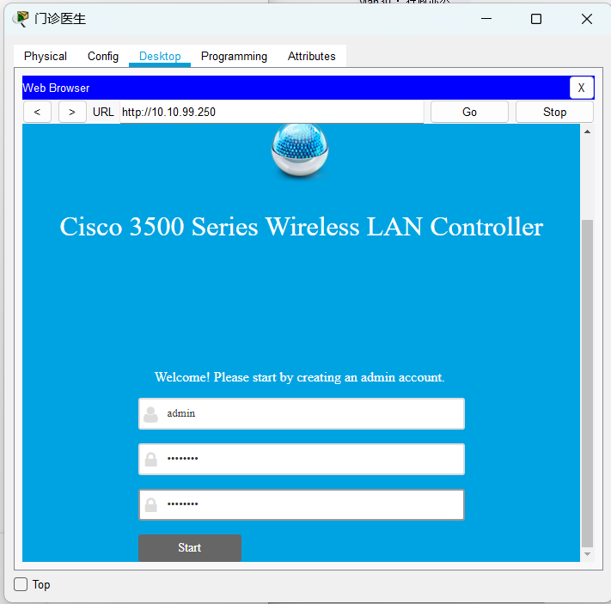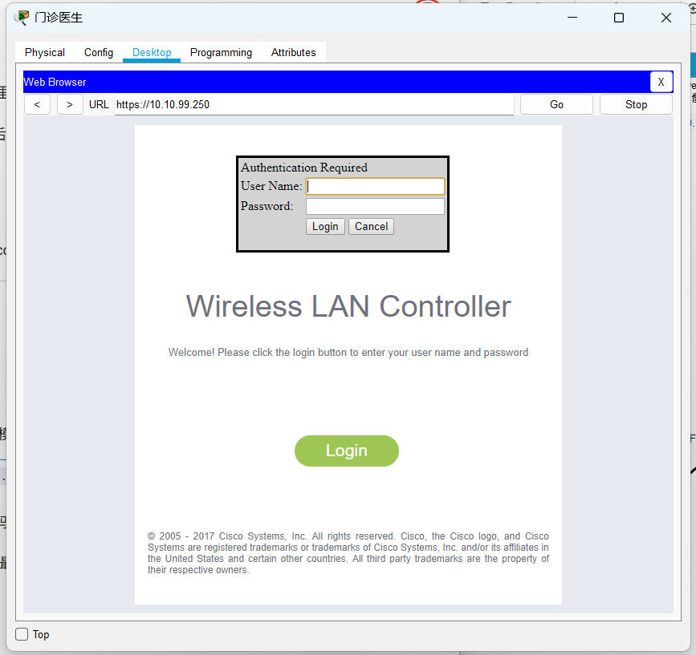
图3 WLC初始化与登录
首次访问与账号创建： 通过终端（如“门诊医生”的电脑）的 Web 浏览器，访问 WLC 的管理 IP 地址 http://10.10.99.250。在欢迎界面，系统要求首先创建一个管理员账号（如 admin）并设置密码，点击“Start”初始化。
正式登录： 账号创建完成后，浏览器会自动跳转到更安全的 HTTPS 协议 https://10.10.99.250。在弹出的认证窗口中输入刚才创建的 admin 用户名和密码即可进入管理后台。

2.创建动态窗口
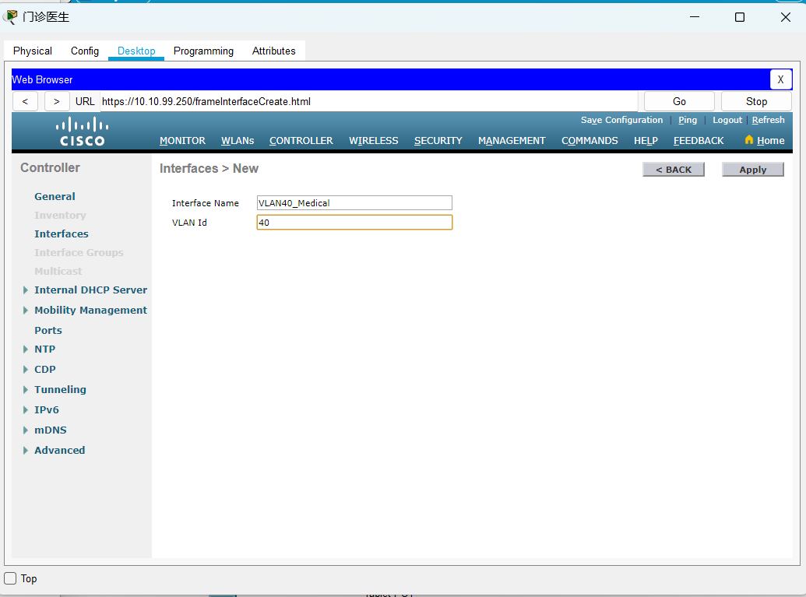
图4 创建动态窗口
在顶部导航栏点击CONTROLLER。在左侧菜单中选择 Interfaces，然后点击右上角的New按钮。填写基础信息：Interface Name（接口名称）：VLAN40_Medical（用于医疗设备的接口）。VLAN Id（VLAN 标签）：40。点击Apply进入下一步的详细参数配置。

3.配置接口网络参数
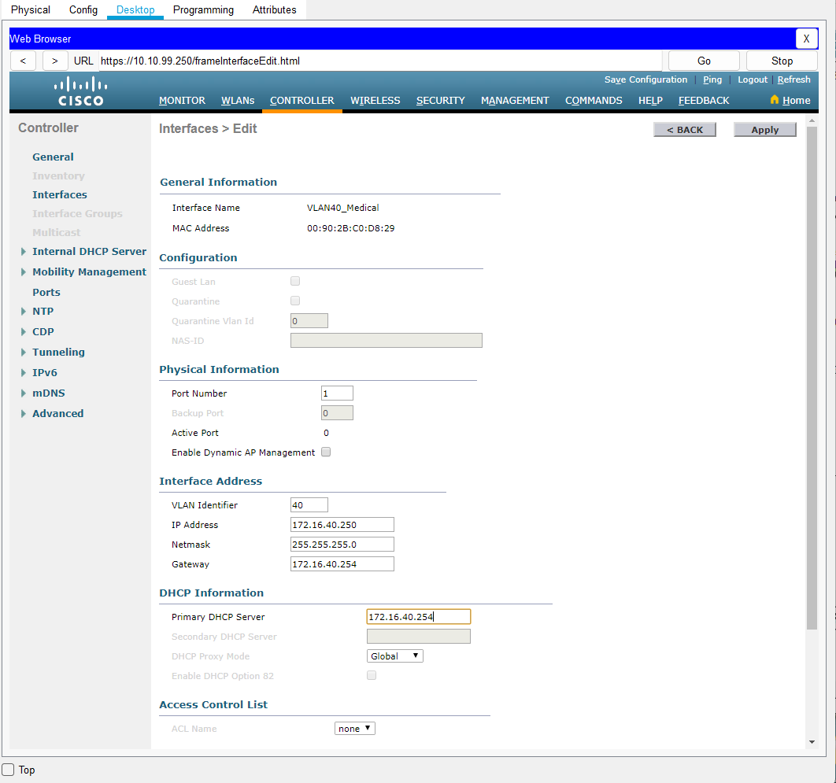
图5 配置网络参数
在这个编辑页面（Interfaces > Edit），Physical Information（物理信息）： * Port Number：设置为 1。这代表此 VLAN 的流量将通过 WLC 上的物理端口 1 转发到上层核心交换机。IP Address：172.16.40.250（WLC 在该 VLAN 内的接口 IP）。Netmask：255.255.255.0。Gateway：172.16.40.254（该网段的网关，通常是核心/汇聚交换机上的 SVI 接口 IP）。Primary DHCP Server：172.16.40.254。告诉 WLC，如果该 VLAN 的终端需要获取 IP，应该向哪个服务器发送 DHCP 请求。配置确认无误后，点击右上角的 Apply 保存。

4.创建并绑定WLAN(SSID)
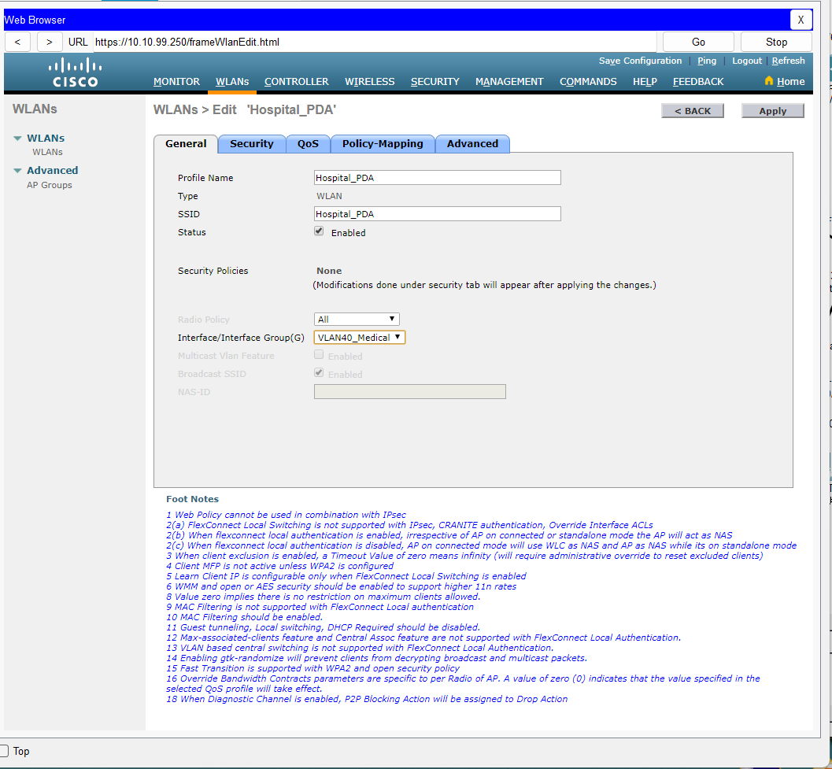
图6 创建并绑定
接口准备好后，最后一步是创建一个让终端可以搜索到的 Wi-Fi 名称，并将其绑定到对应的 VLAN 接口上。在顶部导航栏点击 WLANs，并创建一个新的 WLAN。Profile Name & SSID：均设置为 Hospital_PDA。这是医护人员的手持 PDA 终端扫描到的 Wi-Fi 名称。Status：勾选 Enabled，正式启用广播这个 Wi-Fi。Interface/Interface Group（关键绑定步骤）：在下拉菜单中选择刚才配置好的 VLAN40_Medical。点击 Apply 完成配置。

5.9 仿真验证

1. HSRP网关冗余
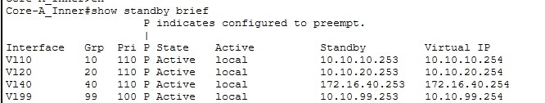
图7 内网核心A
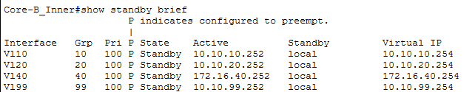
图8 内网核心B
在内网核心A和核心B上分别执行show standby brief，可以看到各业务 VLAN 的 HSRP 状态正常。核心A由于配置了较高的优先级，在 VLAN 10、VLAN 20、VLAN 99 等网段中处于Active状态，核心B处于 Standby 状态。
主干链路冗余与链路聚合
STP-生成树协议：
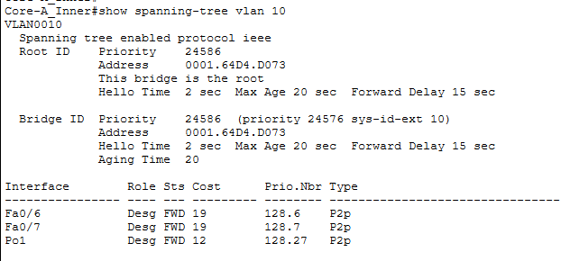
图9 内网核心A

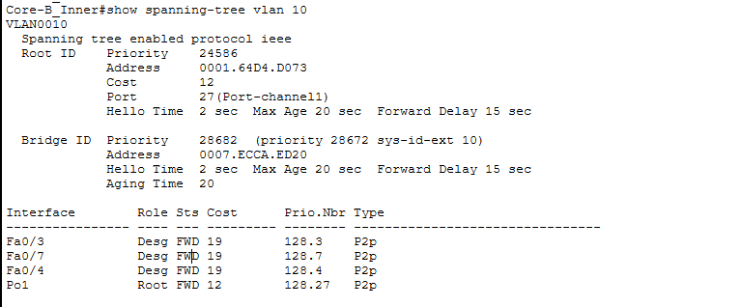
图10 内网核心B

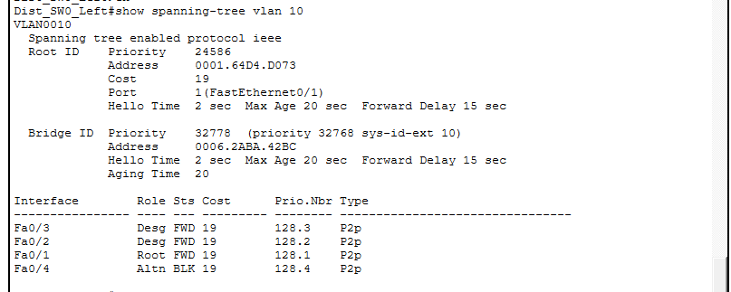
图11 汇聚交换机
在核心交换机和汇聚交换机上执行show spanning-tree，可以看到内网核心A被选举为主根桥，核心B作为备份根桥。汇聚层冗余链路中，STP 自动将部分端口置于阻塞状态，防止二层环路和广播风暴。
链路聚合：
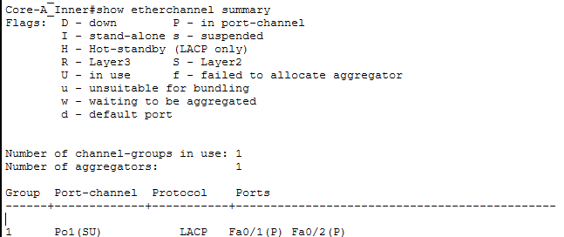
图12 内网核心A
在两台核心交换机上执行 show etherchannel summary，可以看到核心间的 Fa0/1 和 Fa0/2 已经聚合为 Port-channel 1，端口状态显示为正常捆绑状态。

2. DHCP动态地址分配
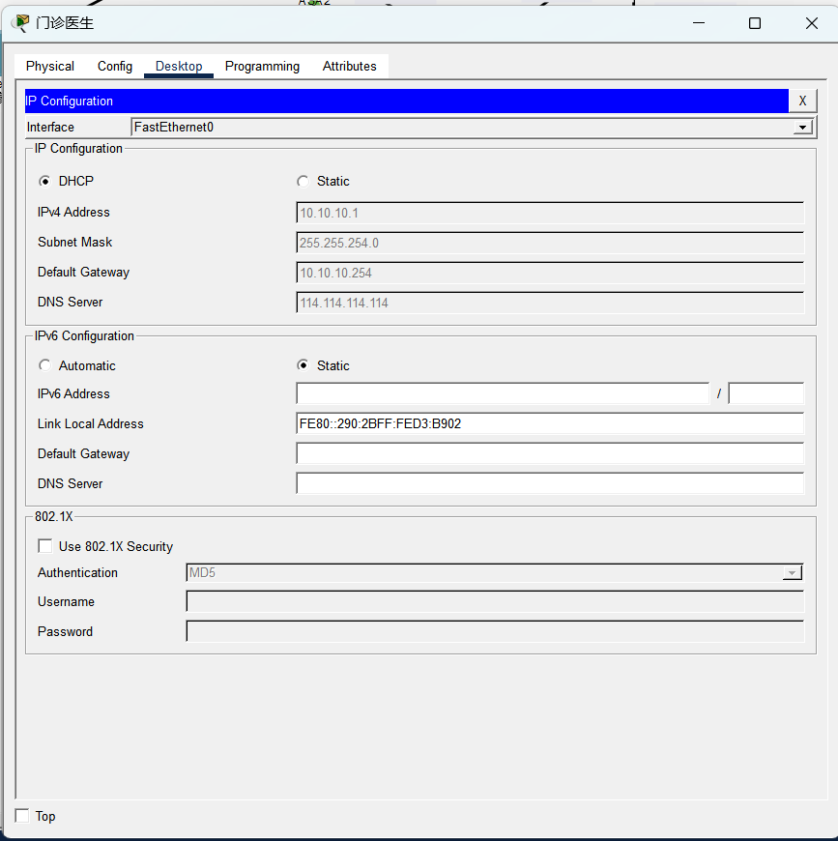
图13门诊医生
在终端上通过 DHCP 自动获取地址，可以看到终端能够获得对应 VLAN 地址池中的 IP 地址、子网掩码和默认网关。

3.安全隔离与访问控制
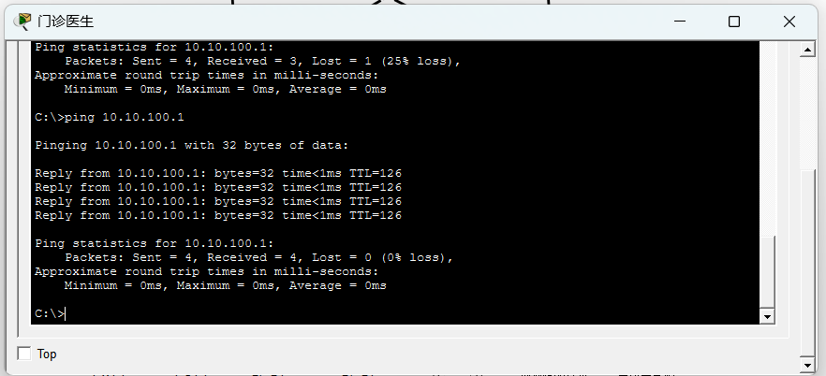
图14 门诊医生访问核心数据区
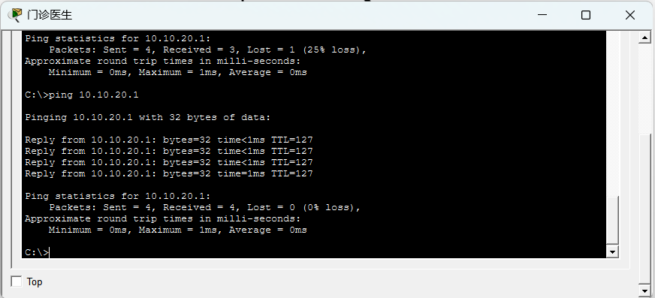
图15 门诊医生访问护理与分诊vlan
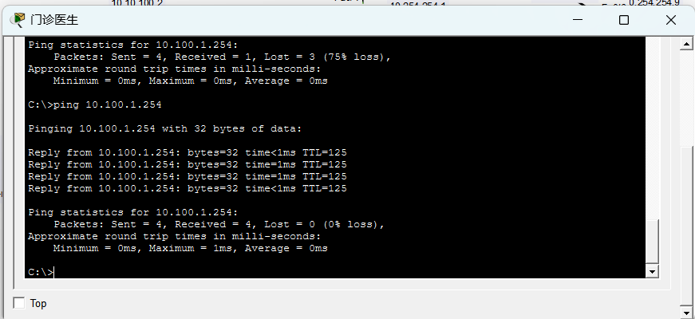
图16 门诊医生访问卫健委
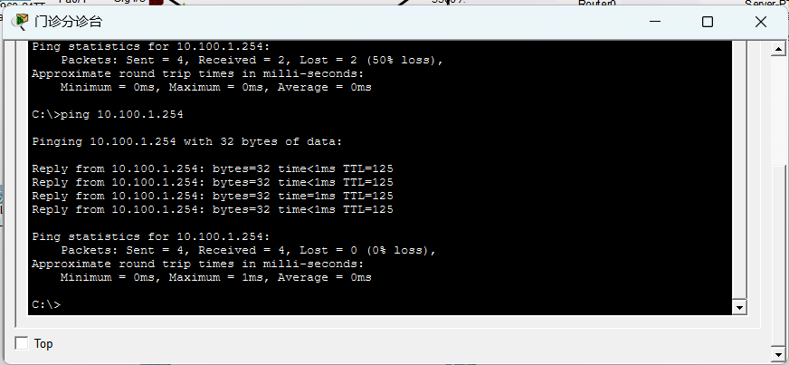
图17 门诊分诊台访问卫健委
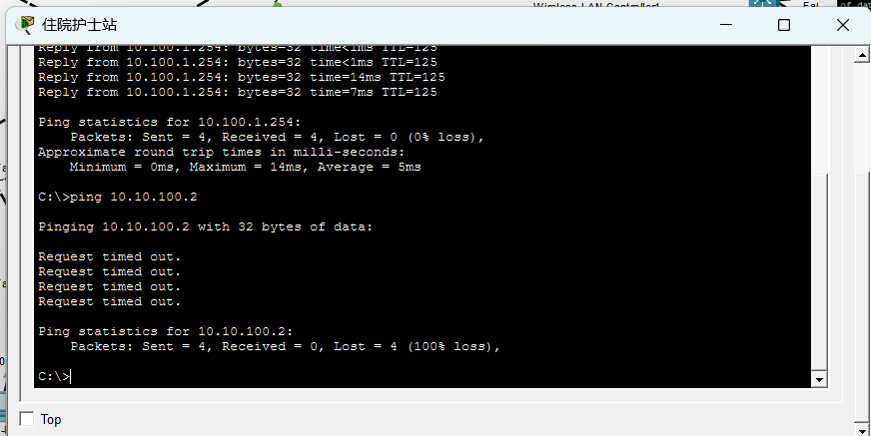
图18 住院护士站不能访问PACS影像存储区
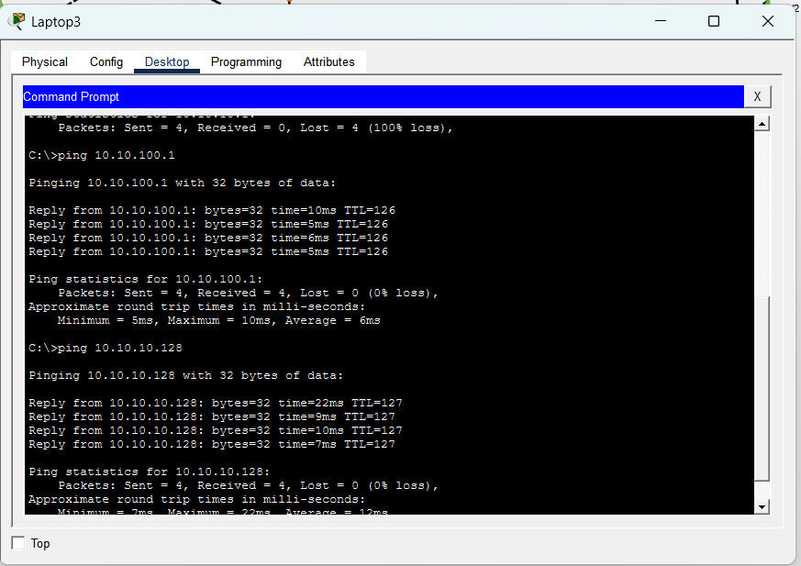
图19 无线设备访问核心数据区和门诊医生
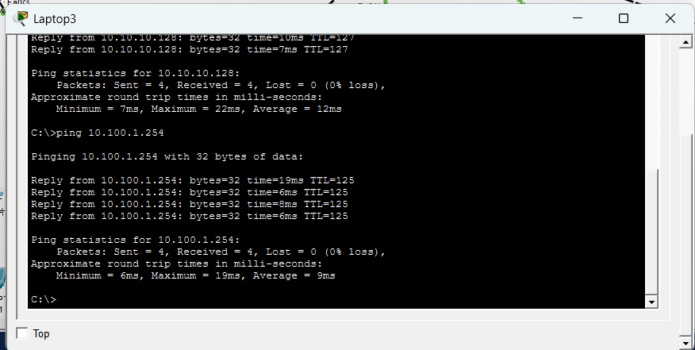
图20 无线设备访问卫健委

4.NAT地址转换
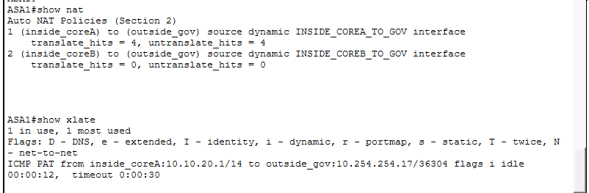
图21 防火墙1
由图中 show nat 和 show xlate 输出可知，ASA 防火墙已经成功建立动态 NAT/PAT 转换规则。内网主机访问外部网络时，源地址由内部地址 10.10.20.1 转换为 ASA 出口接口地址 10.254.254.17，并通过端口号进行区分。

5.IPsec VPN 加密隧道
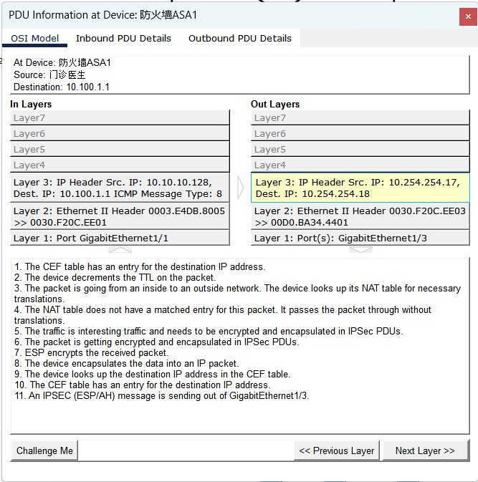
图22 防火墙1
PDU信息可以看出，报文进入 ASA1 ，源地址为内网终端地址10.10.10.128目的地址为卫健委模拟地址 10.100.1.1，此时仍是普通ICMP报文。经 ASA1处理后，报文从外侧接口发出时，外层源地址变为 10.254.254.17，目的地址变为 10.254.254.18，并被封装为 IPsec/ESP 报文。该结果说明 ASA1与Router0 之间的IPsec隧道已经生效，医疗内网访问卫健委方向的数据经过加密封装传输，能够防止敏感医疗数据在链路中被明文窃听。

六、工程预算与进度安排

6.1 工程预算
800 张床位三级医院园区网络，按约 750 个有线终端、60 个无线 AP、双平面物理隔离、核心与安全设备冗余、预留 20% 端口扩展能力估算。以下金额为课程设计阶段的人民币预算估算，实际采购价需以招标询价和最终品牌型号为准。
表7 工程预算
序号 | 预算项目 | 规格或配置依据 | 数量 | 单价（万元） | 小计（万元）
1 | 医疗内网核心交换机 | 企业级三层核心，万兆上联，双电源，支持 VRRP/OSPF/链路聚合 | 2 台 | 7.50 | 15.00
2 | 办公外网核心交换机 | 企业级三层核心，万兆上联，独立承载行政与互联网业务 | 2 台 | 4.50 | 9.00
3 | 汇聚交换机 | 48 口千兆 + 万兆上联，按楼宇或弱电间汇聚 | 8 台 | 1.70 | 13.60
4 | 接入交换机 | 48 口千兆 PoE/非 PoE 混合，预留终端和 AP 接入口 | 24 台 | 0.60 | 14.40
5 | 无线控制器 | 双机或主备授权，集中管理门诊、病区、公共区 AP | 2 台 | 3.00 | 6.00
6 | 无线 AP | Wi-Fi 6 室内 AP，覆盖门诊大厅、病区、护士站和公共区 | 60 台 | 0.10 | 6.00
7 | 医疗内网出口防火墙 | 政务外网/医保专线边界，双机热备，含 VPN 授权 | 2 台 | 6.00 | 12.00
8 | 数据中心防火墙 | HIS、PACS、LIS 服务器区隔离，双机热备 | 2 台 | 5.00 | 10.00
9 | 互联网出口防火墙 | 办公外网出口，双机热备，支持 NAT、IPS、URL 过滤 | 2 台 | 4.00 | 8.00
10 | 专线路由器与互联网路由器 | 政务专线、运营商互联网链路接入，双链路预留 | 2 台 | 1.50 | 3.00
11 | 光模块、光纤跳线与配线材料 | 万兆/千兆光模块、尾纤、跳线、配线架、标签 | 1 批 | 10.00 | 10.00
12 | 机柜、UPS 与机房辅材 | 核心机柜、楼层弱电间机柜、UPS、电源模块、防雷接地 | 1 批 | 12.00 | 12.00
13 | 网络管理与日志审计 | 网管平台、配置备份、Syslog/日志审计基础授权 | 1 套 | 7.00 | 7.00
14 | 实施集成与培训服务 | 现场安装、割接、联调、测试、文档整理和管理员培训 | 1 项 | 24.00 | 24.00
15 | 风险备用资金 | 用于设备损坏、工程返工、环境调整和零星增补 | 1 项 | 10.00 | 10.00
合计 |  |  |  |  | 160.00
真实工程费用主要由接入层规模、无线覆盖、安全设备双机热备、光模块布线和实施服务共同决定，而不是由仿真拓扑中画出的设备数量决定。Packet Tracer 中的 Cisco 3560、2960、ASA 5510、1941 等设备仅用于验证 HSRP、OSPF、NAT、ACL、IPsec 等技术逻辑，实际采购时应替换为当前在售、满足医院等级保护和售后服务要求的企业级产品。

6.2 进度安排
表8 进度安排
阶段 | 内容 | 工期
第一阶段 | 需求调研与方案设计 | 1 周
第二阶段 | 设备采购与到货验收 | 2 周
第三阶段 | 核心层设备部署与配置（HSRP、LACP、OSPF、STP） | 1 周
第四阶段 | 汇聚层、接入层设备部署与布线 | 1 周
第五阶段 | 防火墙部署（NAT、ACL、安全策略） | 3 天
第六阶段 | IPsec VPN 部署与调测 | 2 天
第七阶段 | DHCP 服务部署与地址池拆分 | 1 天
第八阶段 | 全网联调与故障切换测试 | 3 天
第九阶段 | 试运行与优化 | 1 周
合计 |  | 约 6 周

七、小组成员及分工
本次课程设计作业单独成组，所有任务均由 2354008 冯浩航 独立完成。 具体任务包括计算机网络设计、实现、验证、报告撰写（项目概述、可行 性分析、需求分析、网络结构设计、系统配置、工程预算及进度安排）等。

八、参考资料
- Cisco Systems, Inc. *Cisco IOS IP Configuration Guide, Release 12.4*. Cisco Documentation, 2005.
- Cisco Systems, Inc. *Cisco ASA Series General Operations CLI Configuration Guide, 8.4*. Cisco Documentation, 2011.
- James F. Kurose, Keith W. Ross. *Computer Networking: A Top-Down Approach (7th Edition)*. Pearson, 2016.
- 谢希仁. 计算机网络（第8版）[M]. 北京：电子工业出版社，2021.
- 王达. Cisco路由器配置与管理完全手册[M]. 北京：中国水利水电出版社.
- 全国信息安全标准化技术委员会. GB/T 22239-2019 信息安全技术 网络安全等级保护基本要求[S]. 北京：中国标准出版社，2019.
- 全国人民代表大会常务委员会. 中华人民共和国数据安全法[Z]. 2021.
- 国家卫生健康委员会统计信息中心. 国家医疗健康信息医院信息互联互通标准化成熟度测评方案/相关测评指标体系[Z]. 2020.

